Регламент

Кубок Толпар по спортивному ножевому бою

25 ноября 2023

город Москва

- ДАТА, ВРЕМЯ И МЕСТО ПРОВЕДЕНИЯ
  - Город Москва, ул.Лётная 73 (СК Чкалов Арена).
  - Дата: 25 ноября 2023 года.
  - Время регистрации: c 8–00 до 9–00, начало соревнований: 9–30.
  - Окончание соревнований: 19–00.

- РЕГИСТРАЦИЯ УЧАСТНИКОВ
  - Предварительная регистрация: до 20 ноября 2023 года (до 23:59).
  - Окончательная регистрация: до 23 ноября 2023 года (до 23:59).
  - Для участия в соревнованиях необходимо не позднее 23 ноября 2023 г. до 23–59, зарегистрироваться на сайте: «tolpar.org», с указанием ФИО участника, категории и наименования клуба, а также перевести добровольный взнос, в указанные ниже сроки.
  - Жеребьёвка: 24 ноября 2023 года.

- ЗАЯВКА НА УЧАСТИЕ И ВЗНОСЫ
  - Размер добровольного взноса, за участие в турнире, с одного участника составляет: до 20 ноября 2023 г. (включительно):
- За одну категорию 1500 рублей
- За две категории 2000 рублей
- За три категории 2500 рублей
С 21 ноября по 23 ноября 2023:
- За одну категорию 2000 рублей
- За две категории 2500 рублей
- За три категории 3000 рублей
3.3 Размер добровольного взноса за участие в турнире, с одного участника, действующего члена ШСПНБ Толпар\ФНБР, составляет:
До 20 ноября 2023 г. (включительно):
- За одну категорию 1200 рублей
- За две категории 1700 рублей
- За три категории 2200 рублей
С 21 ноября по 23 ноября 2023:
- За одну категорию 1700 рублей
- За две категории 2200 рублей
- За три категории 2700 рублей
3.4 Подтверждение оплаты необходимо прислать на номер +7-917-565-58-88 (WhatsApp).

Наименование организации | Автономная Некоммерческая организация "Школа Спортивно-Прикладного Ножевого Боя "Толпар"
ИНН/КПП | 9703110300/770301001
ОГРН | 1227700605670
ОКПО | 97119914
Банк | АО "Райффайзенбанк", г.Москва
Расчётный счёт | 40703810900000004230
БИК | 044525700
Корреспондентский счёт | 30101810200000000700

КАТЕГОРИИ УЧАСТНИКОВ И ПОСЛЕДОВАТЕЛЬНОСТЬ
  - Мужская категория, абсолютная (смешанная система: групповая, а затем олимпийская система).
  - Женская категория, абсолютная (смешанная система: групповая, а затем олимпийская система).
  - Торжественное открытие Кубка Толпар.
  - Командный Кубок Толпар (3 участника в команде, мужчины).
  - Показательные поединки, практические семинары (подробности в день мероприятия).
  - Командная категория, женская (2 участника в команде).
  - Командная категория, мужская (3 участника в команде).
  - Финальные поединки.

- ПРОЧЕЕ
  - В категории «командный Кубок Толпар» участвуют только команды из ШСПНБ Толпар (допустимо в команду заявить одного участника не из ШСПНБ Толпар).
  - Финальные поединки будут проходить после проведения отборочных этапов всех категорий.

- КОНТАКТЫ
  - Страница мероприятия: tolpar.org
  - Контактные лица:

Клюшенков Юрий +7-917-565-58-88

Гуськов Илья +7-915-242-29-87

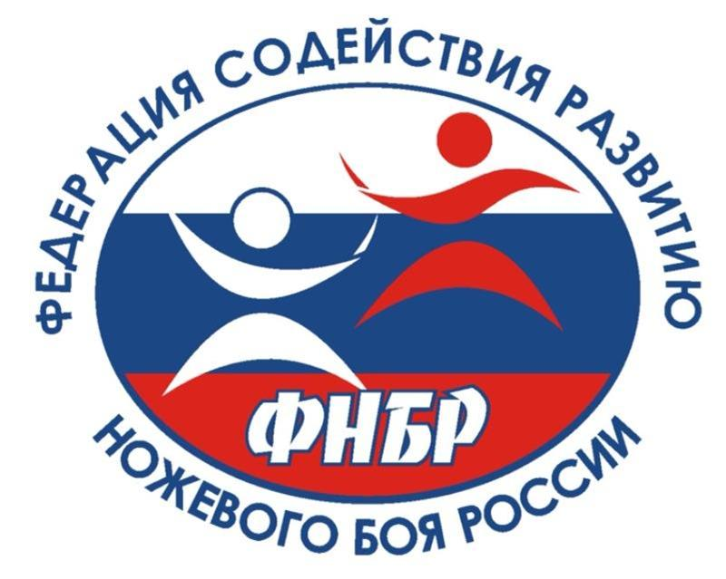

Положение о межрегиональных и всероссийских соревнованиях по спортивному ножевому бою
на 2023–24 годы

- ЦЕЛИ И ЗАДАЧИ
  - Популяризация и развитие спортивного ножевого боя в России.
  - Пропаганда здорового образа жизни.
  - Обмен опытом тренерского состава и повышение технического мастерства спортсменов-участников.
  - Укрепление отношений между различными школами ножевого боя и боевых искусств.
  - Выявление сильнейших спортсменов спортивного ножевого боя.
  - Подготовка спортивного резерва.

- ПРАВА И ОБЯЗАННОСТИ ОРГАНИЗАТОРОВ И УЧАСТНИКОВ СПОРТИВНЫХ СОРЕВНОВАНИЙ
  - В случае возникновения спорных ситуаций представитель команды (секундант) или лично участник соревнований (при отсутствии представителя команды, секунданта) имеет право обратиться с протестом по эпизоду к рефери. Для рассмотрения протеста необходимо предоставить качественную видеозапись, на которой четко виден спорный момент. В случае отсутствия качественной видеозаписи протест отклоняется.
  - Оргкомитет вправе за один день до соревнования пересмотреть и объединить ряд категорий участников с целью составления оптимальной турнирной сетки без личного уведомления спортсменов.

- ОБЕСПЕЧЕНИЕ БЕЗОПАСНОСТИ УЧАСТНИКОВ И ЗРИТЕЛЕЙ, МЕДИЦИНСКОЕ ОБЕСПЕЧЕНИЕ, АНТИДОПИНГОВОЕ ОБЕСПЕЧЕНИЕ СПОРТИВНЫХ СОРЕВНОВАНИЙ
  - Ответственность за безопасность участников соревнований несут руководители команд и сами участники.
  - Ответственность за состояние здоровья участника соревнований несет руководство команды, за которую он выступает.
  - Участник или судья не допускается к соревнованиям в состоянии наркотического или алкогольного опьянения.
  - Поединок и соревнования в целом могут быть остановлены, если в работу организаторов или судей происходит грубое вмешательство со стороны зрителей, вплоть до исключения данных зрителей из зала или комплекса, где проводятся соревнования.
  - На соревновании обязательно находится медицинская бригада или специалист, имеющий необходимые компетенции для оказания первой помощи, для тех случаев, когда спортсмен получает травму.
  - Если медицинский работник или специалист, имеющий необходимые компетенции для оказания первой помощи, видит риски в дальнейшем участии спортсмена, получившего травму или визуальный болевой шок, в соревновании, то он обязан донести своё решение главному судье соревнований об этом. Главный судья на основании этого решения и вне зависимости от отзыва самого спортсмена о его текущем состоянии принимает решение о дальнейшем допуске или снятии спортсмена с соревнований.

- ТРЕБОВАНИЯ К УЧАСТНИКАМ И УСЛОВИЯ ДОПУСКА СПОРТСМЕНОВ
  - Спортсмен допускается к участию в соревновании только на основании и в строгом соответствии с официальной заявкой, согласно регламенту соревнований.
  - Ни один спортсмен не допускается к участию в соревновании, если им не будут предъявлены мандатной комиссии (главному судье соревнований, главному секретарю соревнований) следующие документы:
- медицинская страховка (если иное не указано в регламенте соревнования);
- паспорт гражданина РФ;
- расписка участника.
  - Решение о допуске организаций к участию в соревнованиях принимает оргкомитет соревнований. Оргкомитет вправе отказать участникам и отдельным клубам в участии в соревнованиях без объяснения причин.
  - Для выступления в командной категории участники формируют состав команды заранее и подают список вместе с личной заявкой. Команда состоит из трех человек (допускается два человека в женской категории) 18 лет и старше.
  - Участники категорий в своей ростовой категории могут заявиться на одну ростовую категорию выше.
  - Участники, заявившие свой рост в официальной заявке и вышедшие на турнир в ростовой категории на один шаг ниже, не будут допущены к соревнованиям без возврата взноса.
  - Участники категории PRO имеют право заявиться только в абсолютную категорию, категорию ветераны и командную категорию.
  - Организаторы вправе отказать в регистрации бойцу, являющемуся действующим тренером или инструктором, в участии в ростовой категории.
  - К соревнованиям допускаются граждане иностранных государств при наличии заграничного паспорта и медицинской страховки.

- ЗАЯВКИ НА УЧАСТИЕ
  - Заявки принимаются в строгом соответствии с форматом и датами, указанными в регламенте соревнования.

- КАТЕГОРИИ УЧАСТНИКОВ
Согласно регламенту проведения Кубка Толпар по спортивному ножевому бою.

- УСЛОВИЯ ПОДВЕДЕНИЯ ИТОГОВ СОРЕВНОВАНИЙ
  - В личных и командных категориях все поединки проводятся до победного результата в каждом раунде или поединке.

- НАГРАЖДЕНИЕ ПОБЕДИТЕЛЕЙ И ПРИЗЁРОВ
  - По результатам соревнований производится награждение спортсменов, занявших первое, второе и третье места в каждой из категорий. Победители и призёры награждаются медалями и грамотами соответствующих степеней.
  - Допускается награждение двух участников, занявших третье место, если поединки проводились по системе с утешительными поединками.

- УСЛОВИЯ ФИНАНСИРОВАНИЯ
  - Для участия в соревновании каждый участник может внести необходимый добровольный взнос.
  - Размер и формат оплаты добровольного взноса указан в регламенте соревнования.
  - Если спортивная команда в количестве четырех и более участников приезжает в другой регион проведения соревнования, то она должна выделить одного судью из своей команды для его участия в судействе на соревновании в данном регионе, либо предоставить добровольную финансовую помощь организационному комитету в размере не менее трёх тысяч рублей с целью их последующего выделения судейскому комитету. В противном случае команда из данного региона не будет допущена к соревнованиям, в категориях «Командная» мужская и женская.

- ПРОЧИЕ УСЛОВИЯ
  - Поединки проходят на электронной системе «Спорт-нож», которая настроена на 1 балл (вне зависимости от типа удара — колющего или режущего).
  - Экипировка используется согласно правилам ШСПНБ «Толпар».
  - Жилеты в женских категориях, категории «Юниоры» и «Дети» обязательны для всех участников (по запросу предоставляются организаторами).
  - Все вопросы, которые не указаны в данном Положении на соревновательный период, указываются отдельным регламентом соревнования (место и время проведения соревнований, размер добровольного взноса, количество категорий и прочее).
  - Все вопросы, которые не отражены в данном положении или в регламенте соревнования, решаются на месте инцидента главным судьей соревнований совместно с организационным комитетом, в который входит главный секретарь соревнований, меценат соревнований, президент и/или вице-президент Федерации Ножевого Боя России.

